Прочитайте сказку «Рукавичка»  и рассмотрите иллюстрации в книге.  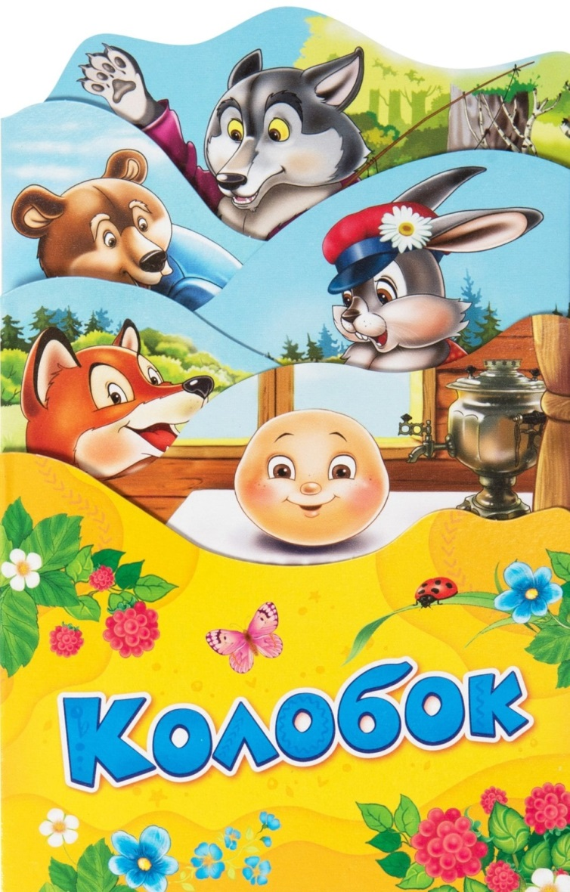 | 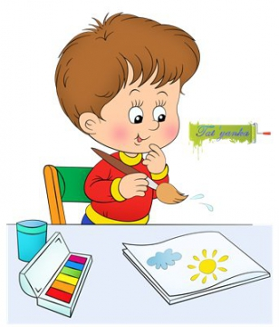  Контакты  Наш адрес: 150064, г.Ярославль  Ленинградский проспект, здание 58а  Телефон: 8(4852)28-86-10, 8(4852)28-86-11  Адрес сайта: https://detsad111.edu.yar.ru/  E-mail: yardou111@yandex.ru | Муниципальное дошкольное образовательное учреждение  «Детский сад № 111»  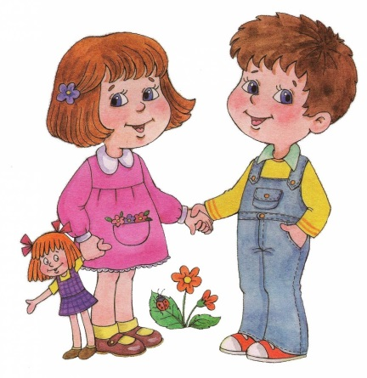  Консультационный  пункт  «Путешествие колобка»  Февраль, 2021 год
Сделайте ребенку настольный или пальчиковый театр по сказке «Колобок» и снова расскажите сказку. Попросите ребенка помочь рассказать вам сказку (договорить знакомые слова сказки или песенки)  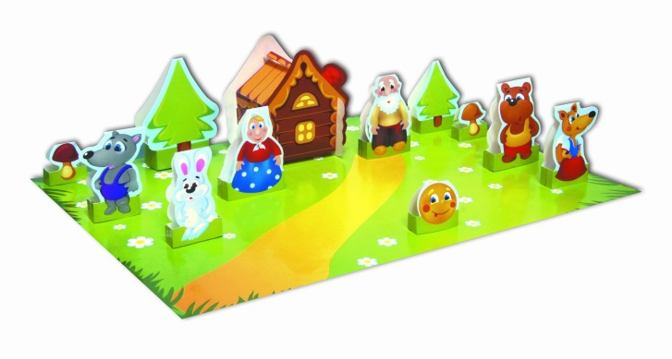  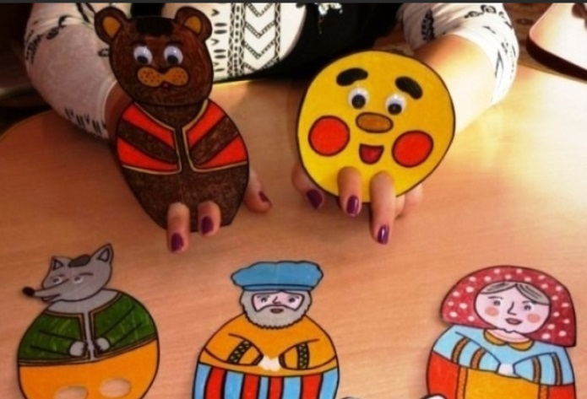 | Постройте домик доля колобка из строительного материала.  (Способствует развитию зрительно – моторной координации).  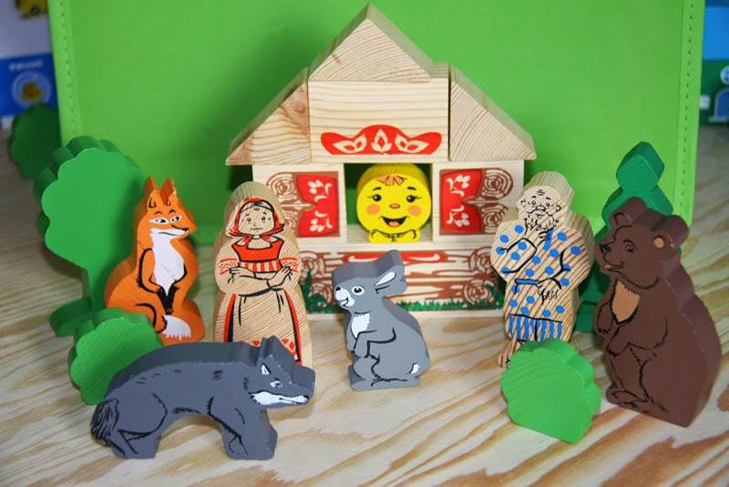  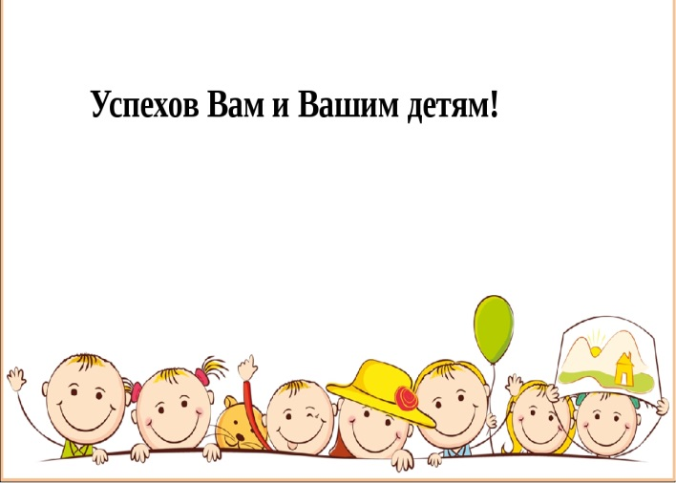 | Вместе с ребенком  нарисуйте колобка на  подносе с манной крупой или  рисунок гуашью и пшеном.  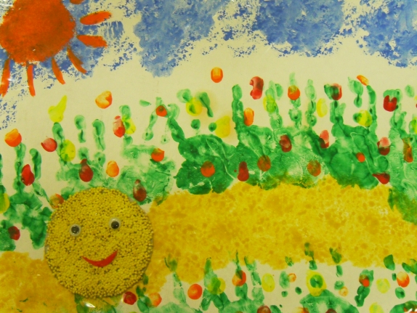
Все это будет способствовать
развитию тактильных ощущений,
мелкой моторики, моторики рук.

